主用例图说明
图编号：UC-MAIN
图题：主用例图
需求覆盖：FR-001 至 FR-040；NFR-005、NFR-013、NFR-015
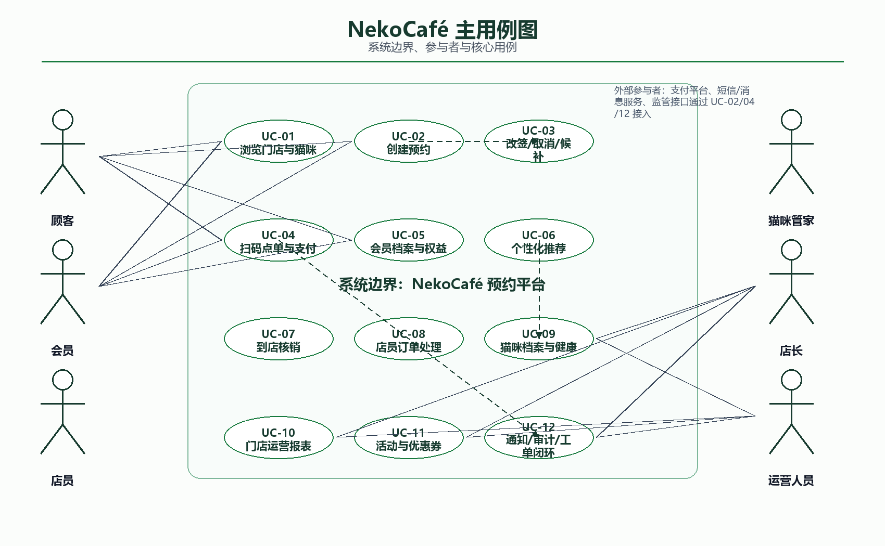

元素清单
直接用户：顾客/会员、店员、猫咪管家、店长、运营人员。
外部系统：支付平台、短信/消息服务、监管与审计接口。
核心用例按 UC-01 至 UC-12 编号，覆盖门店浏览、预约、点单、会员、健康、运营、通知和工单闭环。

关键设计取舍
主图只表达一级业务能力，避免把页面、接口和数据库字段提前放进用例图。
将支付平台和消息服务建模为外部参与者，明确系统边界和第三方依赖。
将通知补偿、审计日志、差评工单放入主图，补足高风险闭环需求。

与 D1-5 RTM 的对应
RTM 中 FR-001 至 FR-040 按 UC-01 至 UC-12 归并到主图；NFR-005、NFR-013、NFR-015 分别通过支付/通知、监控/日志、监管/审计接口体现。

